**UNIVERSIDAD PERUANA DE CIENCIAS APLICADAS**

**ESTUDIOS PROFESIONALES PARA EJECUTIVOS**



**TB1**

**Diseño de Base de Datos**

***CASO Empresa de servicios generales***

**Presentado por:**

***202117830 Mendoza Ibarra, Cindy***

***202116599 Angeles Padilla, Johann***

***201519698 Jauni Dueñas, Martin Antonio***

***201504329 Vasquez Orihuela, Yohana Anali***

**LIMA – PERÚ**

***2022***

**Contenido**

A. Enunciado del caso. 3

B. Reglas del negocio 4

C. Elementos de datos 5

D. Diagrama de dependencias funcionales 7

E. Normalización: 8

# Enunciado del caso.

Una pareja de ciudadanos emprendedores ha formado una empresa de servicios generales que ha ido creciendo en variedad de servicios y clientela durante los últimos años. Para facilitarles la gestión de sus operaciones ha encargado al equipo de trabajo del cual usted forma parte la elaboración de un pequeño sistema. A Ud. le han encargado el diseño de la base de datos que dará soporte a la aplicación, para lo cual dispone de la siguiente información:

* La empresa selecciona los operarios con los que trabaja de acuerdo a un estricto proceso de evaluación. A cada operario que postula se le identifica con su número de DNI, y se lleva registro de su nombre, dirección y fecha de postulación. Cuando un postulante es aceptado pasa a ser operario contratado, manteniendo su DNI como identificación. En ese momento además se registra su fecha de inscripción y su RUC.
* Los operarios de la empresa son maestros o aprendices. De los maestros es necesario conocer los años de experiencia. Son ellos (los maestros) a quienes se encarga la responsabilidad de atender las solicitudes de los clientes, y de acuerdo a la complejidad del trabajo y los tiempos requeridos pueden trabajar apoyados por uno o más aprendices. Aunque es frecuente que cada maestro trabaje siempre con el mismo grupo de aprendices, el diseño de la base de datos debe ser lo suficientemente flexible como para no imponer ninguna restricción en este aspecto. Es decir, para cada trabajo solicitado cada maestro puede designar libremente el o los aprendices con los que trabajará.
* Existe una serie de tipos de servicio que la empresa ofrece a sus clientes, tales como pintura, gasfitería, electricidad, albañilería, etc. Cada tipo de servicio deberá tener un código de identificación, además de guardarse su nombre y una descripción general.
* Las tareas correspondientes a estos tipos de servicio (pintura de techos, escarchado, instalación de luces, desatoro, etc.) también están codificadas. Cada tarea tiene un código único, un nombre, una tarifa y corresponde a un único tipo de servicio.
* Los maestros se especializan en por lo menos un tipo de servicio, habiendo algunos que tienen más de una especialidad. Así por ejemplo, un maestro gasfitero puede serlo también en electricidad. Estas especializaciones no se aplican para los aprendices, que pueden desarrollar trabajos en cualquier especialidad que se les encargue, dado que siempre tienen un maestro que los supervisa.
* La empresa recibe solicitudes de trabajo de clientes, que llaman por teléfono o se contactan personalmente o por la página web de la empresa. De los clientes es importante conocer su nombre, dirección (calle, número y distrito) y teléfono. A cada cliente debe asignársele un código de identificación. Adicionalmente, y siempre que sea posible, se registra el medio por el que el cliente tuvo conocimiento de la empresa, ya sea por referencia de otro cliente, por anuncio publicitario en algún medio, u otro.
* Cada solicitud de trabajo puede ser comprender uno o más tipos de servicio. Para cada solicitud la empresa designa a un maestro responsable, además de un maestro por cada una de las especialidades requeridas (que podría ser el mismo maestro u otros diferentes). A su vez, cada maestro designará, si lo considera necesario, al aprendiz o a los aprendices con los que trabajará.
* Es importante asignar un código de identificación a cada solicitud, el que facilitará su seguimiento, y guardar además la fecha en que se registró y la fecha en que se terminó de atender. Asimismo, cada solicitud debe tener un estado que describa su situación como pendiente, en atención o concluida.
* Cuando cada uno de los maestros a cargo de la atención de una solicitud culmina su trabajo elabora un informe en el que, además, reporta las tareas que se llevaron a cabo y, de ser posible, el tiempo empleado en cada una. Asimismo, debe informar de los insumos y herramientas que se usaron en la realización de cada tarea (código de material y cantidad empleada). Esta información es muy importante para que la empresa pueda controlar adecuadamente sus costos. Cuando todos los maestros que atienden la solicitud han concluido, el maestro responsable reporta el cierre del servicio y elabora un informe general.
* La empresa guarda una relación de los insumos y herramientas que se emplean para los diferentes trabajos que debe realizar. Para cada insumo se debe registrar un código de identificación, nombre, unidad de medida (metros, litros, kilos, etc.) y el precio promedio por unidad de medida. Para cada herramienta se guarda un identificador, nombre y descripción, por lo menos.
* Con el fin de asegurar la calidad del servicio y fidelizar a los clientes, la empresa tiene como política hacer una llamada de seguimiento a los 3 días de culminada cada atención, en la que el cliente califica el servicio recibido en una escala de 0 a 5. Esta información de seguimiento también debe ser registrada en el sistema para su posterior explotación.

# Reglas del negocio

* A cada operario que postula se le identifica con su número de DNI, y se lleva registro de su nombre, dirección y fecha de postulación. Cuando un postulante es aceptado pasa a ser operario contratado, manteniendo su DNI como identificación. En ese momento además se registra su fecha de inscripción y su RUC.
* Los operarios de la empresa son maestros o aprendices. De los maestros es necesario conocer los años de experiencia. Para cada trabajo solicitado cada maestro puede designar libremente el o los aprendices con los que trabajará.
* Cada tipo de servicio deberá tener un código de identificación, además de guardarse su nombre y una descripción general.
* Las tareas correspondientes a estos tipos de servicio también están codificadas. Cada tarea tiene un código único, un nombre, una tarifa y corresponde a un único tipo de servicio.
* Los maestros se especializan en por lo menos en un tipo de servicio, habiendo algunos que tienen más de una especialidad. Estas especializaciones no se aplican para los aprendices, que pueden desarrollar trabajos en cualquier especialidad que se les encargue, dado que siempre tienen un maestro que los supervisa.
* La empresa recibe solicitudes de trabajo de clientes, que llaman por teléfono o se contactan personalmente o por la página web de la empresa. De los clientes es importante conocer su nombre, dirección (calle, número y distrito) y teléfono. A cada cliente debe asignársele un código de identificación. Adicionalmente, y siempre que sea posible, se registra el medio por el que el cliente tuvo conocimiento de la empresa, ya sea por referencia de otro cliente, por anuncio publicitario en algún medio, u otro.
* Cada solicitud de trabajo puede ser comprender uno o más tipos de servicio. Para cada solicitud la empresa designa a un maestro responsable, además de un maestro por cada una de las especialidades requeridas (que podría ser el mismo maestro u otros diferentes). A su vez, cada maestro designará, si lo considera necesario, al aprendiz o a los aprendices con los que trabajará de acuerdo a la complejidad del trabajo y los tiempos requeridos.
* Es importante asignar un código de identificación a cada solicitud, el que facilitará su seguimiento, y guardar además la fecha en que se registró y la fecha en que se terminó de atender. Asimismo, cada solicitud debe tener un estado que describa su situación como pendiente, en atención o concluida.
* Cuando cada uno de los maestros a cargo de la atención de una solicitud culmina su trabajo elabora un informe en el que, además, reporta las tareas que se llevaron a cabo y, de ser posible, el tiempo empleado en cada una. Asimismo, debe informar de los insumos y herramientas que se usaron en la realización de cada tarea (código de material y cantidad empleada).Cuando todos los maestros que atienden la solicitud han concluido, el maestro responsable reporta el cierre del servicio y elabora un informe general.
* La empresa guarda una relación de los insumos y herramientas que se emplean para los diferentes trabajos que debe realizar. Para cada insumo se debe registrar un código de identificación, nombre, unidad de medida (metros, litros, kilos, etc.) y el precio promedio por unidad de medida. Para cada herramienta se guarda un identificador, nombre y descripción, por lo menos.
* El cliente califica el servicio recibido en una escala de 0 a 5. Esta información de seguimiento también debe ser registrada en el sistema para su posterior explotación.

# Elementos de datos

|  |  |
| --- | --- |
| **Atributo** | **Descripción** |
| Nu_DNI | Número de documento identidad |
| No_Nombre | Nombre del operario |
| Tx_Direccion_postulante | Dirección del operario |
| Fe_Postulacion | Fecha Postulación |
| Fl_Estado_contratado | Determina si es contratado o no |
| Fe_Inscripcion | Fecha de inscripción en la empresa |
| Nu_Ruc | Ruc del operario |
| Co_Maestro | Código de maestro, manteniendo el DNI |
| Qt_Maestro_años_experiencia | Número de años de experiencia del maestro |
| Co_Aprendiz | Código de aprendiz, manteniendo el DNI |
| Co_Especialidad | Código de la especialidad |
| No_Especialidad | Nombre de la especialidad |
| Co_maestro_responsable | Código del maestro responsable |
| Co_Servicio | Codigo del servicio |
| No_Servicio | Nombre del servicio |
| Tx_Servicio_Descripcion | Descripción del servicio |
| Qt_Tiempo_solicitud | Tiempo en realizar el servicio |
| No_Complejidad_solicitud | Nivel de dificultad del servicio |
| Co_Tarea | codigo de la tarea |
| No_Tarea | Nombre de la tarea |
| Ss_Tarifa | Tarifa del servicio |
| Co_solicitud | Codigo de solicitud |
| No_Medio_recepcion_solicitud | Medio del recepción de la solicitud |
| Co_Cliente | Codigo de cliente |
| No_cliente | Nombre del cliente |
| No_cliente_calle | Nombre de la calle de la dirección del cliente |
| No_cliente_calle_numero | Número de la dirección del cliente |
| No_cliente_distrito | Nombre del distrito del cliente |
| Nu_telefono_cliente | Número del teléfono del cliente |
| No_medio_contacto_cliente | Nombre del medio de contacto |
| Fe_solicitud_registro | Fecha de registro de la solicitud |
| Fe_solicitud_termino | Fecha de termino de la solicitud |
| No_solicitud_estado | Determina el estado en el que se encuentra la solicitud |
| Co_informe_especifico | Codigo de informe especifico de cada maestro |
| Nu_tarea_tiempo | Determina el tiempo de cada tarea desarrollada |
| Co_insumo | Codigo del insumo utilizado |
| No_insumo | Nombre del material utilizado |
| No_insumo_unidad_medida | Nombre de la unidad de medida |
| Ss_promedio_insumo_und | Precio promedio del insumo según su unidad de medida |
| Qt_cantidad_insumo_utilizado | Cantidad de insumo utilizado en la solicitud |
| Co_herramienta | Código de herramienta |
| No_herramienta | Nombre de herramienta |
| Tx_herramienta | Descripción de la herramienta |
| Qt_herramienta_util | Cantidad de herramienta utilizada |
| Nu_satisfaccion | Calificación del servicio |
| Co_informe_general | Código del tipo de informe general |

# Diagrama de dependencias funcionales

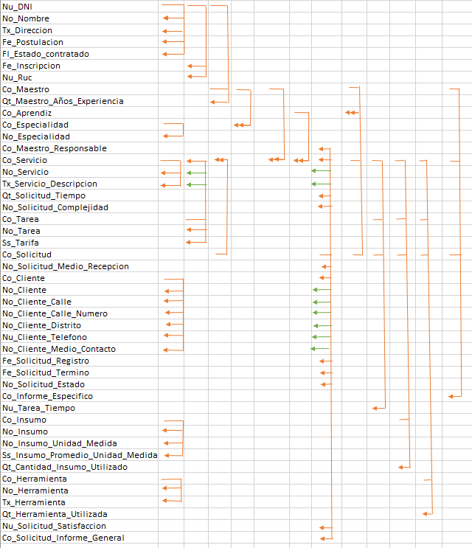

# E. Normalización:

**PASO 1:**

Elaborar el diagrama que muestre las dependencias funcionales y multivaloradas entre los atributos.

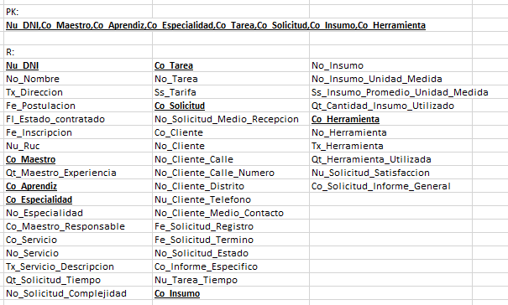

**PASO 2:**

Separar las relaciones DMV de un atributo y su determinante en otra nueva relación.

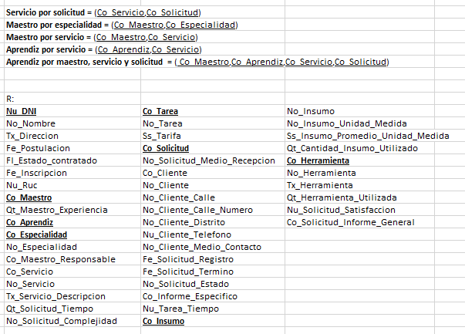

**PASO 3:**

Eliminar atributos no-clave para que todos los no-clave en las relaciones divididas sean total y funcionalmente dependientes de la clave principal.

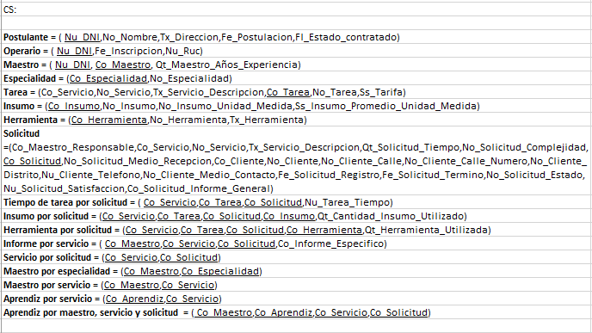

**PASO 4:**

Eliminar dependencias transitivas.

